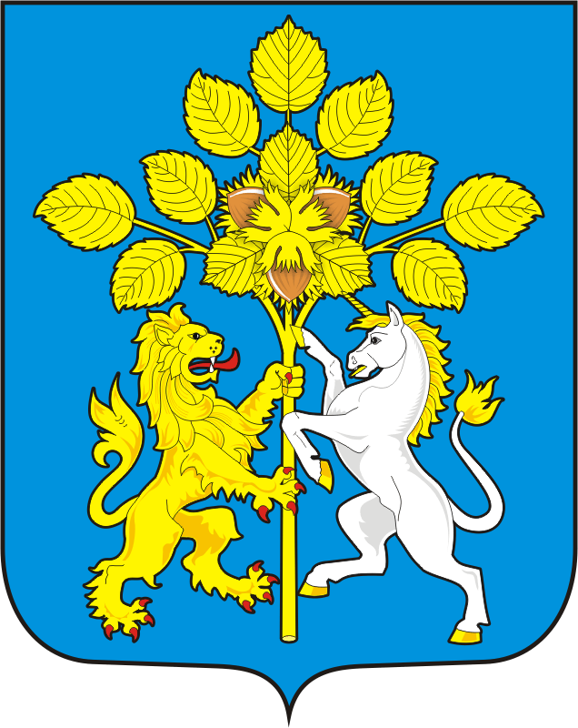

АДМИНИСТРАЦИИ МУНИЦИПАЛЬНОГО ОБРАЗОВАНИЯ СПАССКОГО СЕЛЬСОВЕТА САРАКТАШСКОГО РАЙОНА ОРЕНБУРГСКОЙ ОБЛАСТИ

П О С Т А Н О В Л Е Н И Е
_________________________________________________________________________________________________________

16.12.2022 с.Спасское № 106-п

Об исключении из реестра казны муниципального
образования Спасский сельсовет объекта недвижимости

В соответствии со статьёй 31 Устава Муниципального образования Спасский сельсовет, п. 3.7. Положения о муниципальной казне Спасский сельсовет, утверждённого решением Совета депутатов Спасского сельсовета первого созыва № 33 от 15.02.2016 года, выписки из единого государственного реестра недвижимости об объекте недвижимости от 09.03.2023г. № КУВИ-001/2023-58080659;
1. Исключить из реестра казны муниципального образования Спасский сельсовет:
- Здание, кадастровый номер 56:26:1001001:199; адрес: Оренбургская область, Саракташский район, село Нижнеаскарово, улица Набережная, дом 33; площадь: кв.м – 68,1; назначение: Жилое; наименование: Жилой дом;
Кадастровая стоимость (руб.): 187590,98 (сто восемьдесят семь тысяч пятьсот девяносто рублей 98 копеек), сумма амортизации 0 рублей 00 коп. ( Ноль рублей 00 коп.);
2. Контроль за исполнением настоящего постановления оставляю за собой.
3. Настоящее постановление вступает в силу после его подписания.

Глава муниципального образования А.М. Губанков

Разослано: Прокурору района, бухгалтерии администрации Спасского сельсовета, в дело

